Весенние палы травы и другой растительности – урон природе, ущерб экономике, причина гибели людей
Ежегодно с началом весны на территории Курортного района отмечается рост числа загораний сухой травы и мусора. Причиной таких загораний почти всегда является неосторожное обращение с огнем неустановленных лиц.
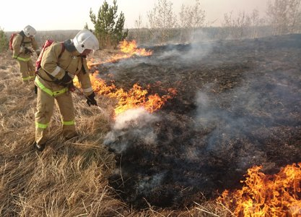
Совсем скоро начнутся субботники, в связи с этим сотрудники отдела надзорной деятельности и профилактической работы Курортного района обращают внимание на то, что в соответствии с Правилами противопожарного режима в РФ запрещается выжигание сухой травянистой растительности, стерни, пожнивных остатков (за исключением рисовой соломы) на землях сельскохозяйственного назначения и землях запаса. Сжигание сухой травянистой растительности может осуществляться после определения ответственных за выжигание по решению руководителя организации (органа местного самоуправления) в безветренную погоду при условии, что: участок для выжигания располагается не ближе 50 метров от ближайших строений; территория вокруг участка в радиусе 25-30 метров очищена от сухостойных деревьев и других горючих материалов, а также отделена противопожарной минерализованной полосой шириной не менее 1,4 метра; лица, назначенные руководителем, должны быть обеспечены первичными средствами пожаротушения; на территории, включающей участок для выжигания, не действует особый противопожарный режим. А также в полосах отвода и охранных зонах дорог, на участках железнодорожных путей и автомобильных дорог не разрешается выбрасывать горячие шлак, уголь и золу, а также горящие окурки и спички во время движения железнодорожного подвижного состава и автомобильного транспорта.
В соответствии с Кодексом РФ об административных правонарушениях за нарушение требований пожарной безопасности предусмотрена административная ответственность: от 3000 до 4000 руб. — на граждан; от 15000 до 20000 руб. на должностных лиц; от 150000 до 200000 руб. — на юридических лиц.
При этом в условиях особого противопожарного режима штрафные санкции увеличиваются в два раза.
ОНДПР по Курортному району обращается к населению! Будьте осторожны с огнем, не разводите костры вблизи зданий и строений, не сжигайте сухую траву и мусор! Помните, что огонь с сухой травы может легко перекинуться на жилые дома и строения, а такжелесные массивы, принести значительный материальный ущерб, а самое главное — гибель людей!

ОНДПР Курортного района УНДПР ГУ МЧС России по СПб
ВДПО в г.Зеленогорск
Территориальный отдел МЧС по Курортному району УГЗ ГУ МЧС России по СПб

